Lista de Exercícios de Revisão – Programação e Algoritmo - JAVA

Data de Entrega:29/07/2026
Obs: coloque o código abaixo do enuciado de cada exercício e a resolução veja o exemplo:
Exemplo:- Faça um algoritmo que imprima na tela a tabuada do 1 .
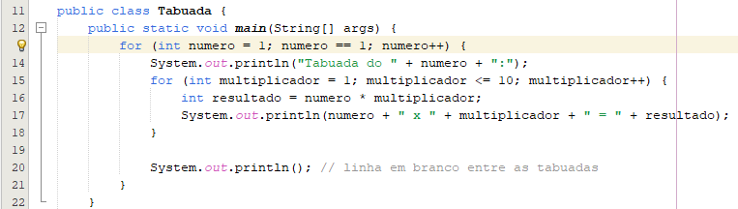
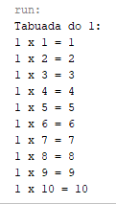

1 - Faça um algoritmo que leia os valores de A, B, C e em seguida imprima na tela a soma entre A e B é mostre se a soma é menor que C.

2 - Faça um algoritmo para receber um número qualquer e imprimir na tela se o número é par ou ímpar, positivo ou negativo.

3 - Faça um algoritmo que leia dois valores inteiros A e B, se os valores de A e B forem iguais, deverá somar os dois valores, caso contrário devera multiplicar A por B. Ao final de qualquer um dos cálculos deve-se atribuir o resultado a uma variável C e imprimir seu valor na tela.

4 - Faça um algoritmo que receba um número inteiro e imprima na tela o seu antecessor e o seu sucessor.

5 - Faça um algoritmo que leia o valor do salário mínimo e o valor do salário de um usuário, calcule quantos salários mínimos esse usuário ganha e imprima na tela o resultado. (Base para o Salário mínimo R$ 1.293,20).

6 - Faça um algoritmo que leia um valor qualquer e imprima na tela com um reajuste de 5%.

7 - Faça um algoritmo que leia dois valores booleanos (lógicos) e determine se ambos são VERDADEIRO ou FALSO.

8 - Faça um algoritmo que leia três valores inteiros diferentes e imprima na tela os valores em ordem decrescente.

9 - Faça um algoritmo que calcule o IMC (Índice de Massa Corporal) de uma pessoa, leia o seu peso e sua altura e imprima na tela sua condição de acordo com a tabela abaixo:
Fórmula do IMC = peso/altura)²
Tabela Condições IMC

Abaixo de 18,5 | Abaixo do peso
Entre 18,6 e 24,9 | Peso ideal (parabéns)
Entre 25,0 e 29,9 | Levemente acima do peso
Entre 30,0 e 34,9 | Obesidade grau I
Entre 35,0 e 39,9 | Obesidade grau II (severa)
Maior ou igual a 40 | Obesidade grau III (mórbida)

10 - Faça um algoritmo que leia três notas obtidas por um aluno, e imprima na tela a média das notas.

11 - Faça um algoritmo que leia quatro notas obtidas por um aluno, calcule a média das nota obtidas, imprima na tela o nome do aluno e se o aluno foi aprovado ou reprovado. Para o aluno ser considerado aprovado sua média final deve ser maior ou igual a 7.

12 - Faça algoritmo que leia o nome e a idade de uma peso e imprima na tela o nome da pessoa e se ela é maior ou menor de idade.

13 - Faça um algoritmo que receba um valor A e B, e troque o valor de A por B e o valor de B por A e imprima na tela os valores.

14 - Faça um algoritmo que leia o ano em que uma pessoa nasceu, imprima na tela quantos anos, meses e dias essa pessoa ja viveu. Leve em consideração o ano com 365 dias e o mês com 30 dias.
(Ex: 5 anos, 2 meses e 15 dias de vida)

15 - Faça um algoritmo que leia três valores que representam os três lados de um triângulo e verifique se são válidos, determine se o triângulo é equilátero, isósceles ou escaleno.

16 - Faça um algoritmo que leia uma temperatura em Fahrenheit e calcule a temperatura correspondente em grau Celsius. Imprima na tela as duas temperaturas.
Fórmula: C =(5*(F-32)/9)

Nota:Salve o arquivo com seu nome em formato PDF e publique no Link abaixo:
https://drive.google.com/drive/folders/1kniNy4-vG2_u-ZsmTbi8uCEruHp7Wz2g

